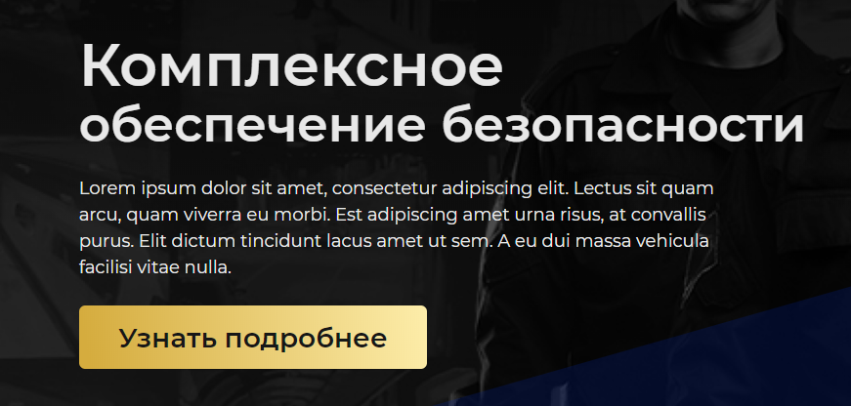

Заголовок:

Обеспечиваем полную безопасность на всех уровнях

Wir gewährleisten volle Sicherheit auf allen Niveaus

Текст под:

Специализация компании Urban Protective Service заключается в обеспечении безопасности людей, недвижимости и перевозимых грузов на всех этапах.

Die Spezialisierung der Gesellschaft Urban Protective Service besteht in Gewährleistung der Sicherheit der Menschen, Immobilien, und transportierte Ladungen auf allen Etappen.

Кнопка как есть.

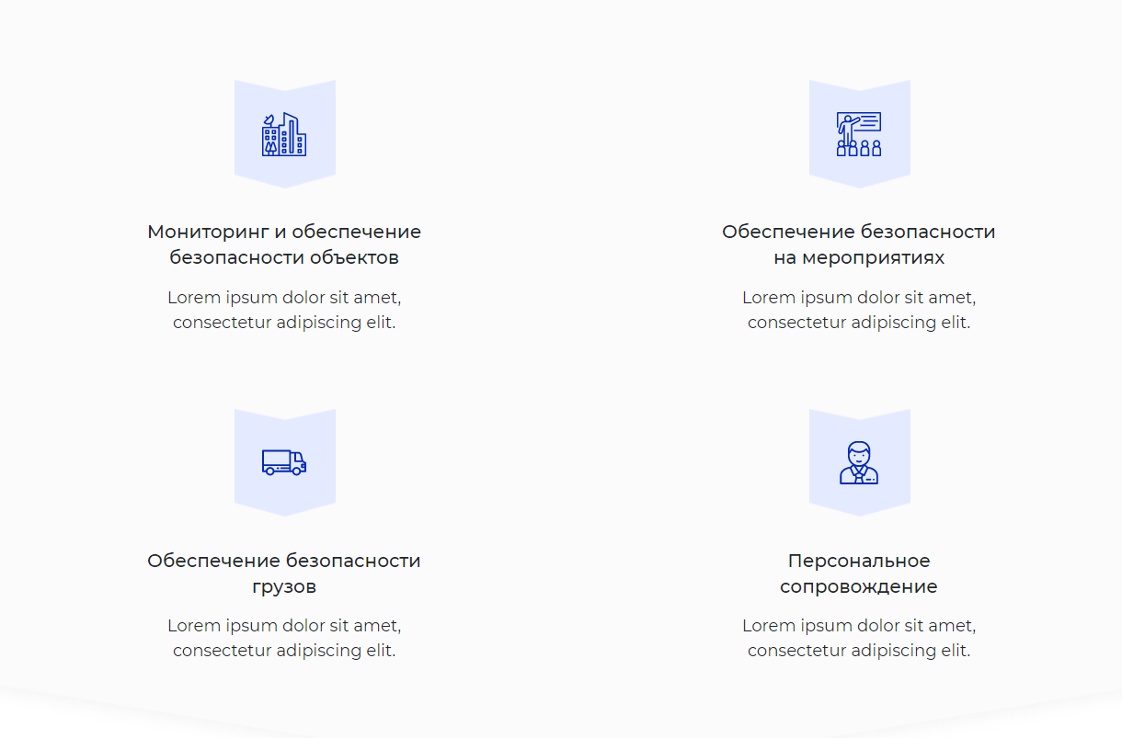

1 блок

Заголовок как есть

Текст: Видеонаблюдение, пульты управления, физическая охрана.

Videoüberwachung, Bedienungspulte, körperliche Bewachung.

2 блок

Заголовок как есть

Текст: Полный контроль периметра, пропускных пунктов. Сохранение порядка.

Volle Kontrolle des Umfang und Passierstellen. Erhaltung der Ordnung.

3 блок

Заголовок как есть

Защита от кражи, порчи, сопровождение особо ценных грузов.

Schutz gegen den Diebstahl, Beschädigung, Begleitung der Wertladungen.

4 блок

Организация всего комплекса мероприятий для обеспечения физической безопасности сопровождаемого

Wir organisieren den ganze Komplex der Unternehmen um die körperliche Sicherheit den Begleitete zu gewährleisten

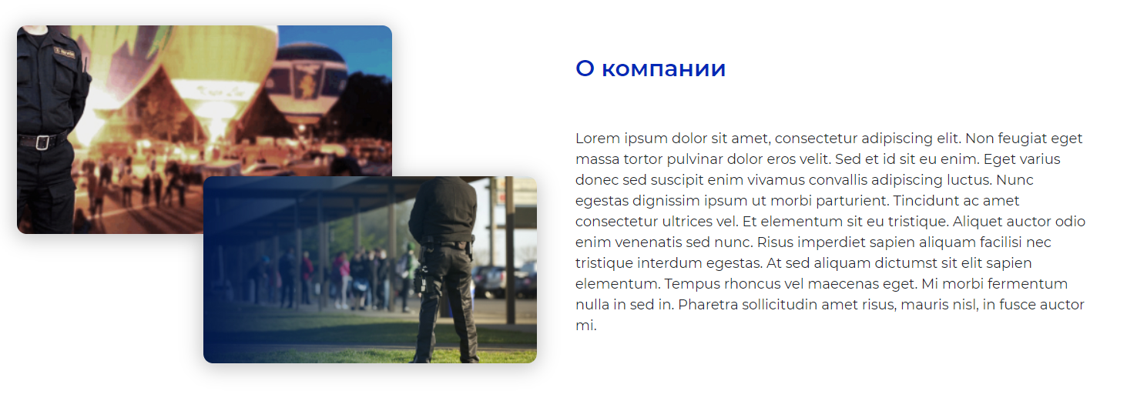



Заголовок: Urban Protective Service это

Urban Protective Service ist::

Текст:

Профессиональная команда с многолетним опытом работы в охранной сфере.

Для поддержания высокого профессионального уровня сотрудников, мы разработали 4 системы подбора, проверки и обучения персонала.

Мы ответственно подходим к подбору сотрудников, от которых зависит безопасность.

В работе, используются самые современные технологии коммуникации и наблюдения.

Eine professionale Mannschaft mit vieljährigem Arbeitserfahrung in Sicherungsgebiet.

Um das hohe Niveau unserer Mitarbeiter zu unterhalten, haben wir vier Systemen der Auswahl, Prüfung und Unterricht des Personal.

Wir verhalten uns verantwortlich zur Auswahl der Mitarbeiter, von den Ihre Sicherheit abhängt.

In unserer Arbeit, werden die modernste Technologien der Kommunikation und Überwachung benutzt.

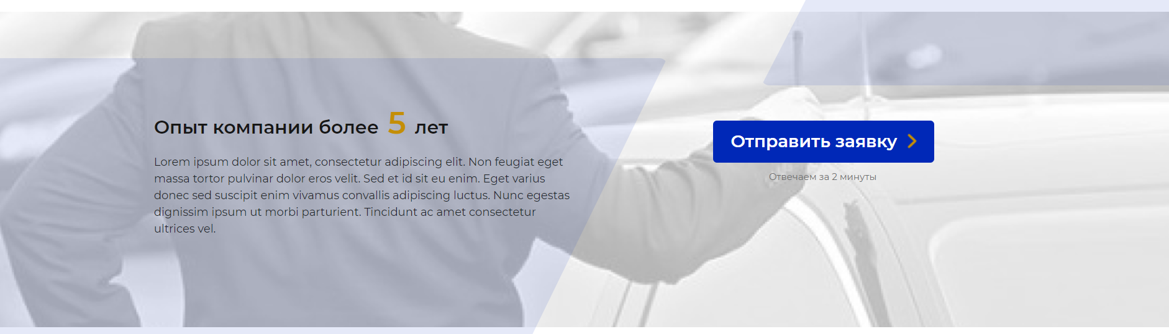

Заголовок: Бесплатная консультация

Оставьте заявку и наш специалист свяжется с Вами в течении 2х минут и проконсультирует по любому вопросу обеспечения безопасности.

Kostenlose Beratung

Schicken Sie Ihren Antrag, und unserer Spezialist wird Ihnen während zwei Minuten antworten um Sie über beliebige Frage der Sicherheit zu beraten.

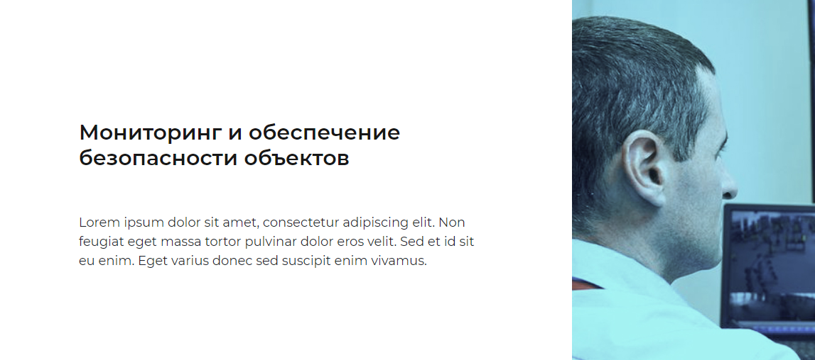

Заголовок: Как мы защищаем объекты?

Wie schützen wir Objekten?

Текст:

Для максимально эффективного контроля безопасности объектов, мы внедряем систему тотального видеонаблюдения за чувствительными участками. Такой подход позволяет оперативно реагировать на любые возникающие угрозы и своевременно их устранять.

Für die höchstens effektive Prüfung der Sicherheit der Objekten, einführen wir das System der totale Videoüberwachung um empfindliche Bereichen. Solche Behandlung gibt die Möglichkeit auf jeden Gefahren reagieren und sie termingemäß abzuschaffen.

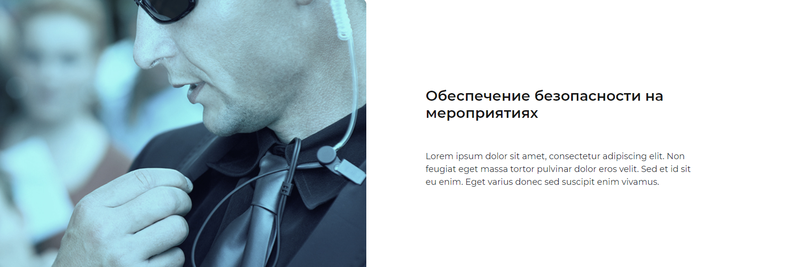

Заголовок: Как мы обеспечиваем безопасность на мероприятиях?

Wie gewährleisten wir die Sicherheit während Maßnahmen?

Мы понимаем, что важно учитывать комфорт всех участников, гостей с одной стороны и при этом создать систему контроля порядка на всех этапах проведения мероприятия с другой.

Мы крайне деликатно, но при этом с полным контролем ситуации обеспечиваем безопасность на всех этапах проведения.

Таким образом Вы и Ваши гости можете полностью расслабиться и больше не думать о возможных инцидентах.

Wir verstehen daß es ist wichtig, einerseits, das Komfort allen Teilnehmer und Gäste aufzuzeichnen, und, anderseits, das System der Gewährleistung der Ordnung auf allen Etappen der Maßnahme zu schaffen.

Wir gewährleisten die Sicherheit sehr feinfühlig, aber dabei kontrollieren wir die Situation vollständig auf allen Etappen der Durchführung.

Also, können Sie und Ihre Gäste sich entspannen und nicht mehr an die möglichen Inzidenten denken.

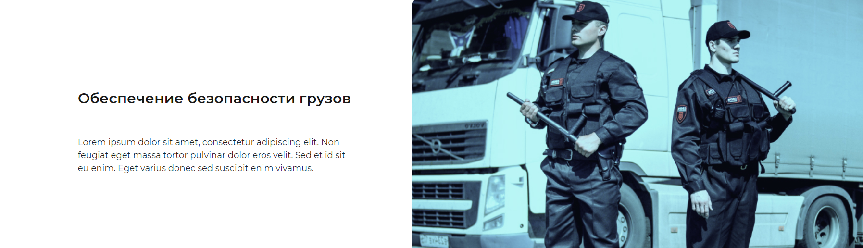

Заголовок: Как мы обеспечиваем безопасность грузов?

Wie gewährleisten wir die Sicherheit den Fracht?

Контролируем все этапы транспортировки груза, с момента его получения, до момента передачи в конечном пункте.

В зависимости от необходимого уровня безопасности, проводятся следующие меры:

Мы устанавливаем системы безопасности на транспортные средства, подключаем водителя к диспетчерской службе, планируем маршруты поездки, включая точки остановок (изучаем их), проводим сопровождение и так далее.

Wir kontrollieren alle Etappen des Frachttransport, seit seines Empfang, bis seine Übergabe im Endpunkt.

Abhängig vom unbedingten Niveau der Sicherheit, werden die folgende Maßnahmen getroffen:

Wir aufstellen die Sicherheitssystemen aufs Verkehrsmittel, schalten den Fahrer zum Dispatcherdienst an, entwerfen die Reiseroute, einschließlich die Haltenspunkte (erlernen sie), begleiten, und so fort.

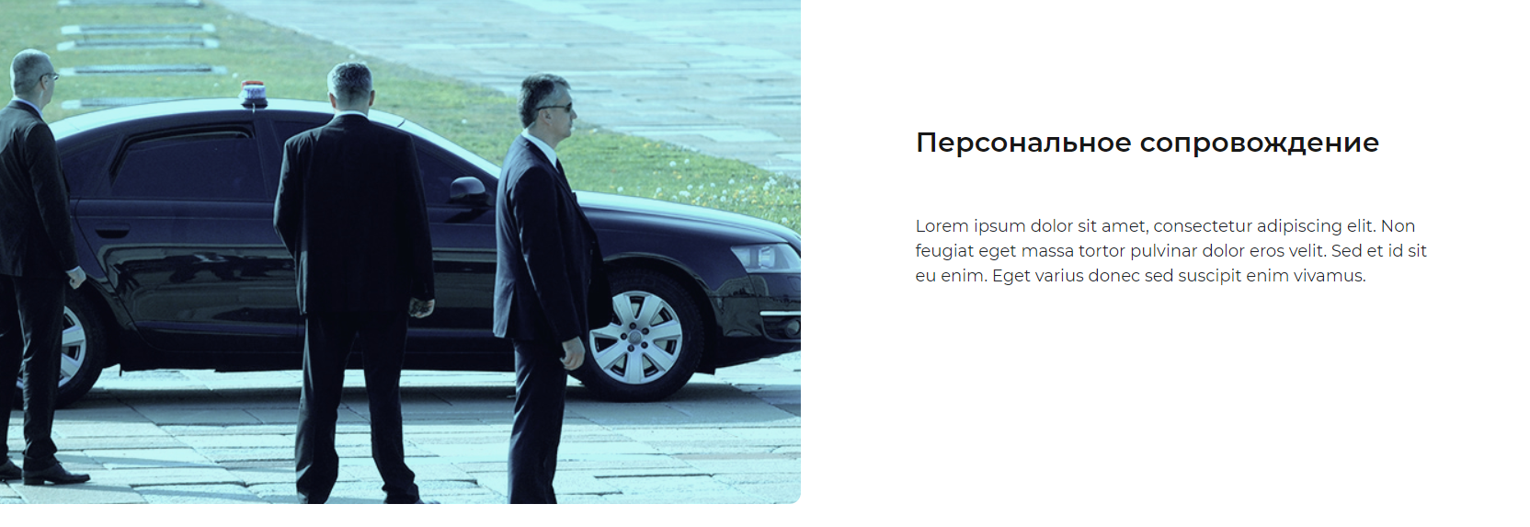

Заголовок: Как мы обеспечим Вашу безопасность?

Wie Gewährleisten wir Ihre Sicherheit?

Нет ничего важнее собственной безопасности и безопасности своих близких. Обратившись к нам, Вы будете уверенно чувствовать себя на отдыхе, в командировках, на официальных мероприятиях и деловых переговорах.

Наша команда ответственно относится к выполнению возложенных на нее обязанностей.

Задачи, которые мы можем выполнить:

- разработка индивидуальных предписаний для клиента и его ближайшего окружения;

- контроль обстановки в месте пребывания клиента и обеспечение безопасности его передвижения;

- разработка оптимальных маршрутов передвижения с сохранением конфиденциальности данной информации.

- Наши сотрудники умеют в считанные секунды оценивать обстановку, оперативно принимать решение и реагировать на изменение ситуации.

Es gibt nichts so wichtig als Ihre eigene Sicherheit und Sicherheit Ihrer Angehören. Wenn Sie an uns wenden, werden Sie sich sicher während Erholung, auf Dienstreise, auf offiziellen Maßnahmen und Geschäftsverhandlungen fühlen.

Unsere Mannschaft verhält sich verantwortlich zu der übernommen Pflichten.

Die Aufgaben wir können lösen:

- Ausarbeitung der persönlichen Vorschriften für den Kunden und seine Angehören;

- Kontrolle der Situation in der Aufenthaltsort des Kunden und Gewährleistung der Sicherheit seiner Bewegung;

- Ausarbeitung der Optimalen Reiserouten mit der Pflicht diese Information in Geheimnis halten.

- Unserer Mitarbeiter können im

Augenblick die Situation schätzen, operativ Entscheiden fällen und auf ändern der Situation reagieren.

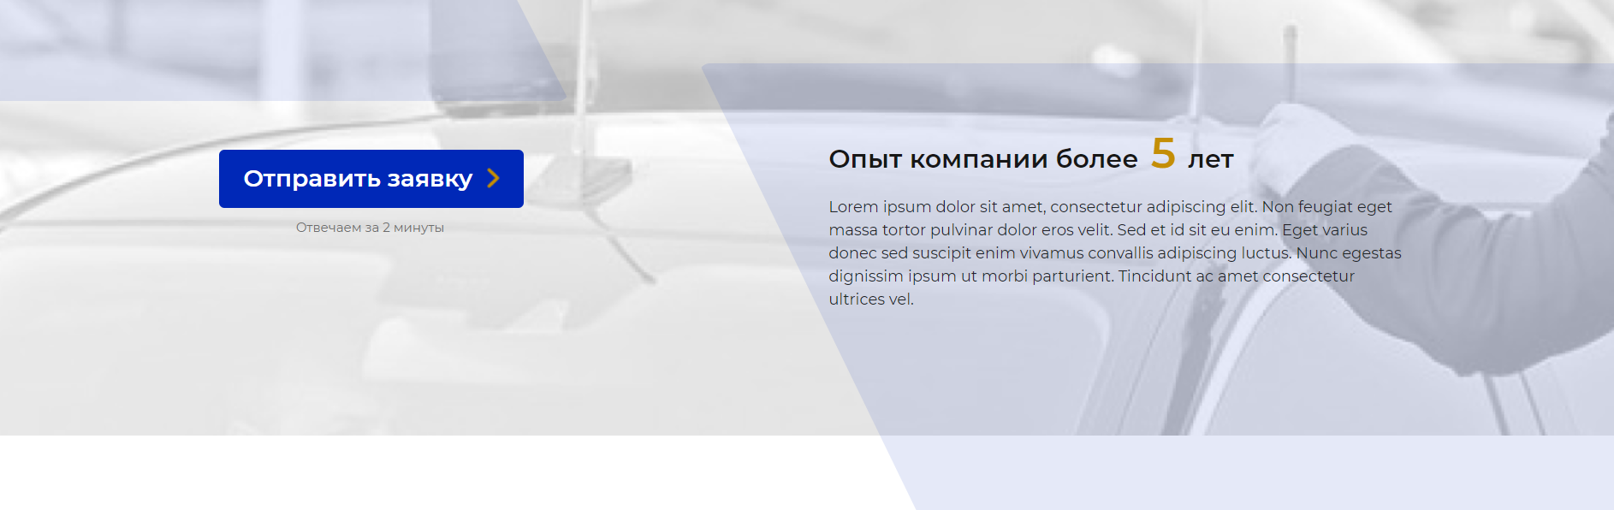

Заголовок: Наша главная цель – безопасность и порядок

Unser Hauptziel ist Sicherheit und Ordnung

Текст:

Чтобы достичь высочайшей безопасности наших Клиентов и их объектов мы серьёзно следим за качеством выполнения работ нашими сотрудниками.

Наш девиз: профессионализм, дисциплина, надёжность и респектабельность.

**(отдельно выделить)** Оставьте заявку на бесплатную консультацию, и мы обязательно найдём подходящее для Вас решение.

Um die höchste Sicherheit unseren Kunden und ihren Objekten zu erreichen, sorgen wir ernst für die Qualität der Arbeit von unseren Mitarbeiter.

Unser Motto ist: Professionalismus, Disziplin, Zuverlässigkeit und Ansehen.

Lassen Sie einer Antrag für die kostenlose Beratung, und wir werden für sie eine passende Lösung unbedingt finden.